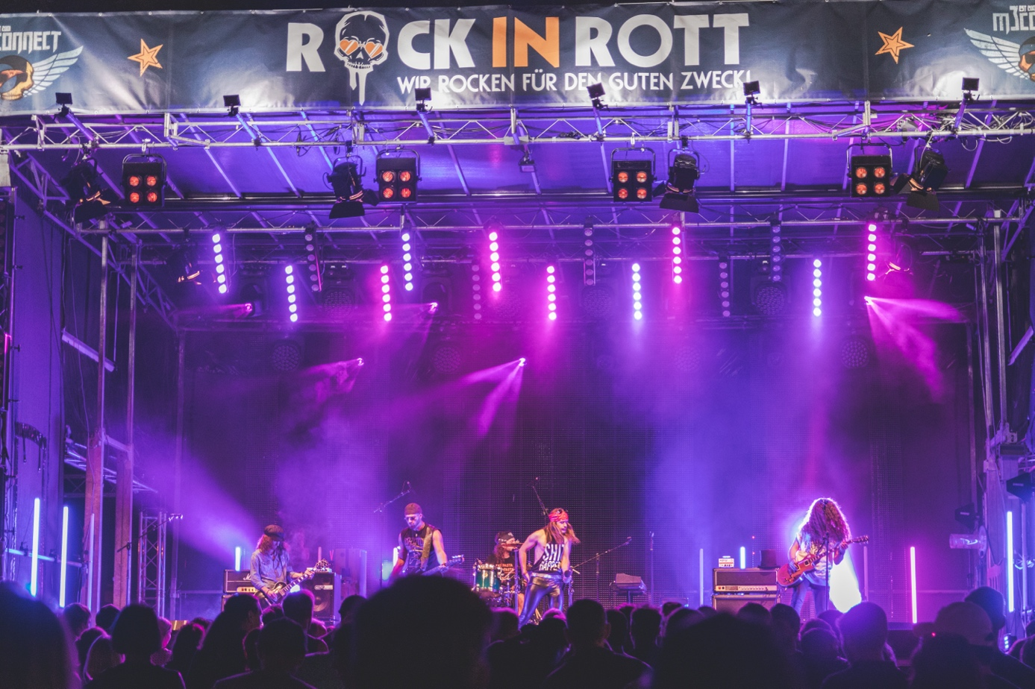
© RobGPhotography

"Rock in Rott Festival" feiert sein 5. Jubiläum mit erstklassigem Line-Up und startet Ticketverkauf
Roetgen-Rott, [13.05.2024] – Das "Rock in Rott Festival" kehrt vom 23. bis 25. August zurück und markiert stolz sein 5. Jubiläum. Das renommierte Open-Air-Festival, das sich in Aachen und weit darüber hinaus als Höhepunkt für Fans legendärer Rockmusik etabliert hat, lädt erneut alle Festivalliebhaber ein, um gemeinsam für den guten Zweck zu feiern.
Seit letzter Woche ist der Ticketverkauf für das "Rock in Rott Festival" offiziell gestartet. Musikfans können sich ab sofort Tickets sichern, um das Festival live zu erleben. Mit einem außergewöhnlichen Line-Up bietet das Festival ein unvergessliches Erlebnis für seine Gäste. Von Classic Rock bis hin zu Metal deckt das Festival jährlich ein breites Spektrum musikalischer Genres ab und garantiert somit, dass jeder Besucher auf seine Kosten kommt. Neben hochkarätigen Tribute-Acts der Bands AC/DC, Coldplay und Rolling Stones sowie vielen weiteren werden auch internationale Originalbands wie Dubioza Kolektiv erwartet, um das 5. Jubiläum mit ihren mitreißenden Auftritten zu zelebrieren.
Das "Rock in Rott Festival" ist weithin bekannt dafür, weit mehr als nur ein musikalisches Highlight zu sein. Der Veranstalter m3connect legt großen Wert auf eine familiäre Atmosphäre und hat ein umfangreiches Rahmenprogramm zusammengestellt, das sowohl für Erwachsene als auch für Kinder gleichermaßen attraktiv ist. Neben den mitreißenden Konzerten bietet der Food Court eine breite Palette an köstlichen Speisen. Zusätzlich sind spezielle Unterhaltungsangebote für die jüngsten Gäste verfügbar, um sicherzustellen, dass das Festival ein Erlebnis für die ganze Familie ist.
Ein besonderer Fokus liegt auf dem starken sozialen Engagement des Festivals. Veranstalter und Sponsoren setzen sich aktiv für wohltätige Zwecke ein, indem sämtliche Einnahmen aus dem Ticketverkauf an ausgewählte Hilfsorganisationen gespendet werden. Dadurch wird das "Rock in Rott Festival" nicht nur zu einem musikalischen Highlight, sondern auch zu einer Plattform des sozialen Zusammenhalts und der Unterstützung für Bedürftige.
Weitere Informationen und Tickets für das "Rock in Rott Festival" sind unter www.rockinrott.de erhältlich.

